**豫章师范学院2022级本科新生**

**大学计算机基础课程入学考试安排**

**2022级本科新生：**

根据学校2021版培养方案，大学计算机基础课设为限选公选课，学生入学后参加计算机分级考试，根据考试成绩决定学生修读课程。

一、**考务组**

组长：孟戡

成员：教务处相关人员、数计学院相关人员

**二、2021版培养方案中大学计算机课程设置如下：**

（表一）

|  |  |  |  |  |  |  |  |  |  |  |  |  |  |
| --- | --- | --- | --- | --- | --- | --- | --- | --- | --- | --- | --- | --- | --- |
| 课程 代码 | 课程名称 | | 学分 | 学时数 | | | | | 学期 | 周学时 | 承担单位 | 考核方式 | 备注 |
| 总 学时 | 理论 | 课程实践 | | |
| 实验 | 上机 | 实训 |
| DT01921 | A | 大学计算机基础 | 2 | 32 | 16 |  | 16 |  | 1 | 2 | 数学与计算机学院 |  | 分层级教学，根据学生入学测试水平，确定选修A模块或B模块。第一学年选修一门。 |
| DT00121 | B | 多媒体技术基础 | 2 | 32 | 16 |  | 16 |  | 2 | 2 |  |
| DT00221 | 网页设计 | 2 | 32 | 16 |  | 16 |  | 2 | 2 |  |
| DT00321 | Python基础入门 | 2 | 32 | 16 |  | 16 |  | 2 | 2 |  |
| DT00421 | 漫谈人工智能 | 2 | 32 | 32 |  |  |  | 2 | 2 |  |
| 小计 | | | 2 | 32 | 16 |  | 16 |  |  |  |  |  |  |

**三、考试内容：**

1、计算机基础知识

2、操作系统的功能和使用

3、中文文字处理系统Word

4、中文电子表格 Excel

5、中文演示软件 PowerPoint

6、 Internet网络基础

（具体内容见附件1《大学计算机基础》考试大纲）

**四、考试方法及安排：**

1、上机在线考试。（具体操作方法见附件2）。

2、考试时长：40分钟

3、考试安排表

考试时间：9月17日，考试地点：学校实验楼六楼，详细安排见表二；考生凭身份证参加考试，请在每场考试开考前10分钟排队入场（考生从实验楼六楼西门进场，东门出场）。

（表二）

|  |  |  |  |  |  |  |
| --- | --- | --- | --- | --- | --- | --- |
| 考试地点  考试专业  考试时间 | | 2604（60） | 2605（60） | 2606（50） | 2608（60） | 2611  （60） |
| 陈广群  章健 | 段远志  汪振东 | 袁力田  戴靓婕 | 白明明  于敏 | 谢彩云  席文 |
| 上午 | 8：30-9：10 | 汉语言文学185人；旅游管理与服务教育80人；共265人 | | | | |
| 9：20-10：00 | 学前教育100人；教育技术学50人；数学与应用数学50人； 思想政治教育50人；共250人 | | | | |
| 10：10-10：50 | 小学教育150人；科学教育100人； 共250人 | | | | |
| 11：00-11：40 | 环境工程150人；生态学40人；特殊教育45人；教育康复学45人；共280人 | | | | |
| 下午 | 13：00-13：40 | 财务管理80人；人力资源管理80人；物流管理40人；舞蹈学45人；共245人 | | | | |
| 13：50-14：30 | 英语200人；艺术教育50人；音乐学43人；共293人 | | | | |
| 14：40-15：20 | 体育教育119人；社会体育指导与管理41人；绘画50人；播音与主持艺术45人；共255人 | | | | |
| 15：30-16：10 | 环境设计70人；视觉传达设计70人；商务英语120人。共260人 | | | | |

**五、分级办法：**

因疫情原因未能按时到校的学生：

默认修读A模块（到校之后依据个人意愿也可以提出申请要求进行分级考试）

正常到校学生：

根据学生考试成绩，决定学生可以修读A模块或B模块。

分级考试成绩75分以下的同学，只能选择A模块（参加下一步由教务处组织的选课，选修《大学计算机基础》 ）。

分级考试成绩75分以上的同学，可以选择A模块（参加下一步由教务处组织的选课，选修《大学计算机基础》 ）；也可以选择B模块（参加下一步由教务处组织的选课，从表一中B模块三门课程任意选修一门）。

教务处

2022年9月13日

**附件1：**

**《大学计算机基础》考试大纲**

**一、教学内容及参考书**

教学内容为

本课程主要讲述计算机基础知识、汉字系统的基本理论、 Windows操作系统、Internet基础知识、Word文字处理软件、电子表格 Excel、中PowerPoint演示文稿软件的使用。

教学参考书为

1.《大学计算机基础》，陈焕主编，高等教育出版社出版社，

2.《计算机文化基础》ISBN7-04-007440 杨振山主编，高等教育出版社出版

**二、考试内容及要求**

要求

1．掌握计算机的基础知识

2．了解微型计算机系统的基本组成

3．了解操作系统的功能，能熟练操作使用计算机

4．掌握字表处理的基本知识，能熟练地应用办公自动化软件进行文字处理和表格处理，掌握数据处理的基本操作

5．了解计算机网络知识和多媒体技术，能在互联网上浏览、检索信息，下载文件和收发电子邮件

6、具有计算机安全使用常识

考试内容

1．计算机基础知识

1) 计算机系统构成，计算机的发展阶段、应领域、指令和程序的概念、机器语言、汇编语言、高级语言；源程序、目标程序；系统软件和应用软件的基本概念

2) 数字化信息编码与数据表示，数制间的相互转换(二进制、八进制、十进制、十六进制)；二进制的数的算术运算和逻辑运算；数据单位(位、字节、字)；编码( ASCIIE码汉字国标码)

3) 微型计算机的基本配置，主要技术指标，微机硬件系统结构图；中央处理器功能；存储器功能和分类(内存储器、RAM、ROM;外存储器：软盘、硬盘、磁带)；输入输出设备(键盘、显示器、打印机)功能和使用方法

1. 计算机网络，计算机网络的概念和分类，计算机通信的简单概念： Modem、网卡等，计算机局域网的特点，因特网( Internet)的基概念和简单应用；拨号接入、电子函件(E-mai)、万维网(WWW)等

5) 多媒体技术

6) 计算机安全，病毒的预防与消除使用知识

2．操作系统的功能和使用

1) 操作系统的功能和分类，中文 Windows的基本操作

2) 文件和文件夹的概念、命名、类型、属性

3) 文件及文件夹的建立、复制、移动、删除、查找等操作

4) 窗口及有关操作，操作系统的常用菜单及操作，常用附件，应用程序间的合作，配置 Windows系统， Windows多媒体管理

3．中文文字处理系统Word

1) word概述

2) 文档的基本操作，建立、打开和保存文件

3) 文件编辑，输入汉字、字母、标点符号和特殊字符，对文字的增、删、改操作，选定、复制、移动和删除文本，查找与替换文本，字体、字号、字形的设置，拼写检查

4)表格，建立表格，修改表格结构，行列交换、插入和删除行(列)、合并单元格、边框和对齐方式，对表格中数据的排序和计，文本与表格间的互换

1. 图文混排，在文档中插入剪贴画、图片、图形、艺术字和公式，设置图片格式

6) 文档的排版，页面设置，段落格式，项目符号或编号，文本框和图文框，边框和底纹，页眉和页脚，分栏，脚注、尾注和题注

1. 模拟显示和打印

8) 邮件合并

4．中文电子表格 Excel

1) Excel基本知识

2) 工作表的建立，打开和存盘，单元格的相对引用和绝对引用

3) 工作表的编辑，行(列)的交换、增、删、改操作，常用函数

4) 数据的图表化，依据工作表中的数据生成图表

5) 数据管理和分析，数据排序、筛选、分类计算和合并计算

6) 页面设置和打印

5．中文演示软件 PowerPoint

1) 演示文稿的基本操作，文稿的建立、打开和保存，插入、移动和删除

2) 格式化和美化演示文稿，模板、配色和编排格式

3) 动画和超链接技术，设置幻灯片的放映，超链接技术

4) 放映和打印演示文稿

6．Internet网络基础

1) Internet基础

2) Internet网络地址

3) 连接 Internet

4) Internet Explorer浏览器

5) 电子邮件

6) HTML语言与主页制作

**三、试题类型**

本次考试题型全部为单项选择题，共计50个，每题2分，总分100分。

数学与计算机学院

2022年9月13日

**附件2：**

**分层级考试学生操作流程**

1. 手机下载超星“学习通”，用手机号注册账号，登录后绑定学号
2. 绑定学号后，用学习通APP扫描各不同场次考试班级二维码或添加邀请码
3. 按照考试时间安排准时到考试地点参加考试
4. 进入机房后，打开浏览器输入网址：<https://www.chaoxing.com>

后回车。如下图：

IMG_256

1. 点击登录



1. 输入用户名和密码登录（或者直接用学习通APP扫描登录）

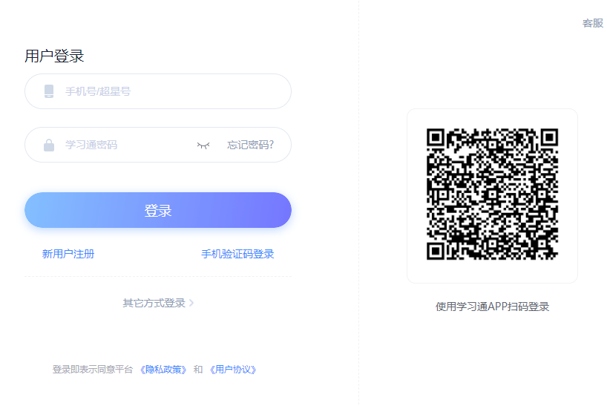

1. 进入计算机基础课程，依次点击，进入考试。

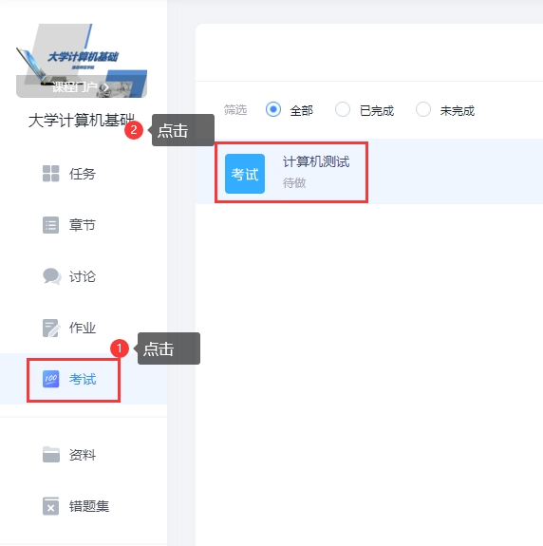

1. 在弹出对话框中点击进入考试

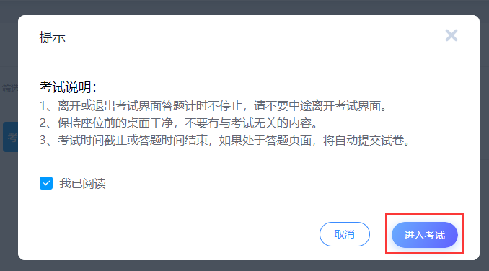

1. 考试过程中注意事项：

（1）用鼠标点击所选答案前的ABCD字母就完成了答题

（2）做题顺序不限

1. 认真阅读操作提示，单击屏幕右上角“交卷”按钮即可交卷结束考试

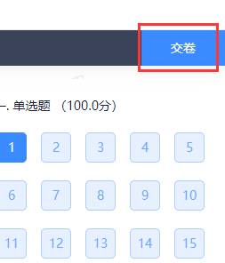

数学与计算机学院

2022年9月13日